附件1

2020年教育专家和名校长工作室主持人研修课程安排

时间 |  | 课程形式 | 课程主题
第一天 | 上午 | 讲座 | 教育专家、名校长工作室主持人领导力修炼
第一天 | 下午 | 讲座 | 教育成果的表达
第二天 | 上午 | 讲座 | 上海市“双名工程”的探索与实践
第二天 | 下午 | 讲座 | 教师育德意识和育德能力的培养
第三天 | 上午 | 工作室考察交流  讲座 | 工作室理念与品牌建设
第三天 | 下午 | 工作室考察交流  讲座 | 工作室课程与活动设计
第四天 | 上午 | 讲座 | 迈向高品质的基础教育
第四天 | 下午 | 工作室考察交流  讲座 | 工作室成果凝练
第五天 | 上午 | 讲座 | 如何促进学校与家庭、社区协同育德
第五天 | 下午 | 工作坊 | 做广州基础教育教师队伍的引领者

附件2

广州市中小学教育专家、名校长工作室
主持人名单

序号 | 区域 | 姓名 | 类别 | 单位
1 | 市直属 | 熊少严 | 教育专家 | 广州市广播电视大学
2 | 市直属 | 叶丽琳 | 教育专家 | 广东广雅中学
3 | 市直属 | 何勇 | 教育专家 | 广州市执信中学
4 | 市直属 | 张先龙 | 名校长 | 广州市第二中学
5 | 市直属 | 刘建祥 | 名校长 | 广州市第六中学
6 | 市直属 | 陈庆雯 | 教育专家 | 广州市铁一中学
7 | 市直属 | 邓云洲 | 教育专家 | 广州大学附属中学
8 | 市直属 | 李子良 | 名校长 | 广东华侨中学
9 | 市直属 | 刘红梅 | 教育专家 | 广州外国语学校
10 | 市直属 | 吴蓉 | 教育专家 | 广州市启聪学校
11 | 市直属 | 马丽 | 名校长 | 广州市启聪学校
12 | 市直属 | 张立伦 | 名校长 | 广州市新穗学校
13 | 市直属 | 孔祥明 | 名校长 | 广州市协和小学
14 | 市直属 | 江平 | 教育专家 | 广州市纺织服装职业学校
15 | 市直属 | 陈高路 | 教育专家 | 广州市交通运输职业学校
16 | 市直属 | 刘建平 | 名校长 | 广州市交通运输职业学校
17 | 越秀区 | 曾优鲜 | 名校长 | 广州市第七中学
18 | 越秀区 | 杨霞 | 名校长 | 广州市第十六中学
19 | 越秀区 | 许昌良 | 名校长 | 广州市华侨外国语学校
20 | 越秀区 | 秦金华 | 名校长 | 广州市华侨外国语学校
21 | 越秀区 | 吕超 | 名校长 | 广州市培正中学
22 | 越秀区 | 孔虹 | 名校长 | 越秀区朝天小学
23 | 越秀区 | 彭娅 | 教育专家 | 越秀区东风东路小学
24 | 越秀区 | 吴琼 | 名校长 | 越秀区农林下路小学
25 | 越秀区 | 游家水 | 名校长 | 越秀区署前路小学
26 | 越秀区 | 陆蓓 | 教育专家 | 越秀区文德路小学
27 | 越秀区 | 韩萍 | 名校长 | 越秀区小北路小学
28 | 越秀区 | 林伟贞 | 名校长 | 越秀区中星小学
29 | 海珠区 | 裘志坚 | 教育专家 | 广州市第五中学
30 | 海珠区 | 牛应林 | 名校长 | 广州市第四十一中学
31 | 海珠区 | 林黎华 | 名校长 | 广州市第九十七中学
32 | 海珠区 | 陈祥春 | 名校长 | 广州市南武中学
33 | 海珠区 | 孔文韬 | 名校长 | 广州市景中实验中学
34 | 海珠区 | 林秋玉 | 名校长 | 海珠区赤岗小学
35 | 海珠区 | 陈健 | 名校长 | 海珠区实验小学
36 | 海珠区 | 陈卫红 | 名校长 | 广州市同福中路第一小学
37 | 荔湾区 | 钟群莲 | 名校长 | 荔湾区教育发展研究院
38 | 荔湾区 | 赵小成 | 名校长 | 广州市第四中学
39 | 荔湾区 | 刘晓玲 | 名校长 | 广州市西关培英中学
40 | 荔湾区 | 陈秋兰 | 名校长 | 广州市真光中学
41 | 荔湾区 | 潘燕霞 | 名校长 | 荔湾区华侨小学
42 | 荔湾区 | 陈俊芳 | 教育专家 | 荔湾区西关实验小学
43 | 荔湾区 | 杨国平 | 名校长 | 荔湾区耀华小学
44 | 荔湾区 | 周志芬 | 名校长 | 荔湾区广雅幼儿园
45 | 天河区 | 崔海友 | 名校长 | 天河区教育局教研室
46 | 天河区 | 吴颖民 | 教育专家 | 广州中学
47 | 天河区 | 彭建平 | 教育专家 | 广州中学
48 | 天河区 | 程印贵 | 名校长 | 广州市第一一三中学
49 | 天河区 | 李其雄 | 名校长 | 广州市东圃中学
50 | 天河区 | 周洁 | 名校长 | 天河区华阳小学
51 | 白云区 | 张建奋 | 教育专家 | 白云区教育发展中心
52 | 白云区 | 韩斌 | 名校长 | 白云区教育发展中心
53 | 白云区 | 陈丹琳 | 名校长 | 白云区永平教育指导中心
54 | 白云区 | 袁闽湘 | 名校长 | 广州大同中学
55 | 白云区 | 蔺景峰 | 名校长 | 白云区同和中学
56 | 白云区 | 钟荣岳 | 名校长 | 广州市白云中学
57 | 白云区 | 袁成 | 名校长 | 广州市第六十五中学
58 | 白云区 | 陈壹明 | 名校长 | 广州市第六十五中学
59 | 白云区 | 曾丽芬 | 名校长 | 广州市第七十一中学
60 | 白云区 | 邱广东 | 名校长 | 广州市广园中学
61 | 黄埔区 | 李赤 | 教育专家 | 黄埔区黄埔区教育局
62 | 黄埔区 | 王定铜 | 教育专家 | 黄埔区教师发展中心
63 | 黄埔区 | 刘艳红 | 教育专家 | 黄埔区教育研究中心
64 | 黄埔区 | 龙国明 | 名校长 | 广州开发区中学
65 | 黄埔区 | 印贤文 | 名校长 | 广州市玉岩中学
66 | 黄埔区 | 孟纯初 | 名校长 | 广州市玉岩中学
67 | 黄埔区 | 郭云海 | 名校长 | 黄埔区东荟花园小学
68 | 黄埔区 | 李悦新 | 名校长 | 广州开发区第二小学
69 | 黄埔区 | 刘玲萍 | 名校长 | 黄埔区荔园小学
70 | 黄埔区 | 黄红波 | 名校长 | 黄埔区科峻小学
71 | 黄埔区 | 陈宏文 | 名校长 | 黄埔区文冲小学
72 | 番禺区 | 胡展航 | 名校长 | 广东番禺中学
73 | 番禺区 | 古殷 | 名校长 | 广东仲元中学
74 | 番禺区 | 谭小华 | 名校长 | 广东仲元中学
75 | 番禺区 | 叶常青 | 名校长 | 番禺区市桥侨联中学
76 | 番禺区 | 周瑞章 | 名校长 | 番禺区市桥桥城中学
77 | 番禺区 | 关丽佳 | 名校长 | 番禺区市桥实验小学
78 | 番禺区 | 柯中明 | 名校长 | 番禺区市桥中心小学
79 | 花都区 | 何彪 | 教育专家 | 花都区教育局教学研究室
80 | 花都区 | 梁汉强 | 教育专家 | 花都区实验中学
81 | 花都区 | 黄炜 | 名校长 | 花都区云山中学
82 | 花都区 | 王福权 | 名校长 | 花都区花东镇大塘初级中学
83 | 花都区 | 高钜杨 | 名校长 | 花都区花东镇榴花初级中学
84 | 花都区 | 杨秀红 | 名校长 | 花都区骏威小学
85 | 花都区 | 谭永焕 | 名校长 | 花都区棠澍小学
86 | 花都区 | 张全胜 | 名校长 | 花都区秀全街乐泉小学
87 | 南沙区 | 刘克风 | 名校长 | 广州市南沙横沥中学
88 | 南沙区 | 朱巧玲 | 名校长 | 南沙区金业小学
89 | 南沙区 | 曾志伟 | 名校长 | 南沙区南沙小学
90 | 从化区 | 邱榕基 | 名校长 | 从化区第六中学
91 | 从化区 | 肖楚荣 | 名校长 | 从化区第四中学
92 | 从化区 | 巢秀珍 | 名校长 | 从化区江埔街禾仓小学
93 | 从化区 | 邝伟东 | 名校长 | 从化区街口街中心小学
94 | 从化区 | 谭金荣 | 名校长 | 从化区西宁小学
95 | 从化区 | 陈志辉 | 名校长 | 广州市从化希贤小学
96 | 从化区 | 李桂芳 | 名校长 | 从化区第二幼儿园
97 | 增城区 | 傅忠生 | 名校长 | 增城区新塘中学
98 | 增城区 | 周丽红 | 名校长 | 增城区高级中学
99 | 增城区 | 韩焰明 | 名校长 | 增城区荔城中学
100 | 增城区 | 韦霞 | 名校长 | 增城区郑中钧中学
101 | 增城区 | 李炳 | 名校长 | 增城区荔城街第三中学
102 | 增城区 | 吴培森 | 名校长 | 增城区派潭镇第二中学
103 | 增城区 | 梁福金 | 名校长 | 增城区挂绿小学
104 | 增城区 | 陈树德 | 名校长 | 增城开发区小学
105 | 增城区 | 刘映桃 | 名校长 | 增城区荔城街第二小学
106 | 增城区 | 马瑞芳 | 名校长 | 增城区荔城街第一小学
107 | 增城区 | 赵凤英 | 名校长 | 增城区小楼镇庙潭小学

附件3

报名回执
单位（盖章）： 联系人： 联系电话：
序号 | 姓名 | 类别 | 性别 | 年龄 | 民族 | 身份证号码 | 继教学号 | 单位 | 职务职称 | 联系电话
1
2
3
说明：
1.类别请填写：教育专家工作室主持人、名校长工作室主持人；
2. 请各区教育局和局属学校于2020年11月16日17时前将报名回执电子版和盖章扫描件发至邮箱：jjb@gzedupg.com，邮件标题注明2020年教育专家和名校长工作室主持人研修班。

附件4

往返交通安排表

姓名 | 单位 | 交通安排
姓名 | 单位 | 去程安排 |  |  | 回程安排
姓名 | 单位 | 出发日期 | 航班或车次 | 到达时刻及  到达站点 | 回程日期 | 航班或车次 | 出发时刻及  出发站点

附件5

交通路线指引
一、上海虹桥国际机场—和颐至尊酒店(上海徐汇店)
（一）地铁线路：步行至虹桥机场2号航站楼地铁站（入口）乘坐10号线地铁（开往新江湾城方向）经过10站，到陕西南路地铁站，站内换乘地铁12号线（开往七莘路方向）经过7站，到达桂林公园站，4号口出站，步行317米到和颐至尊酒店(上海徐汇店)。
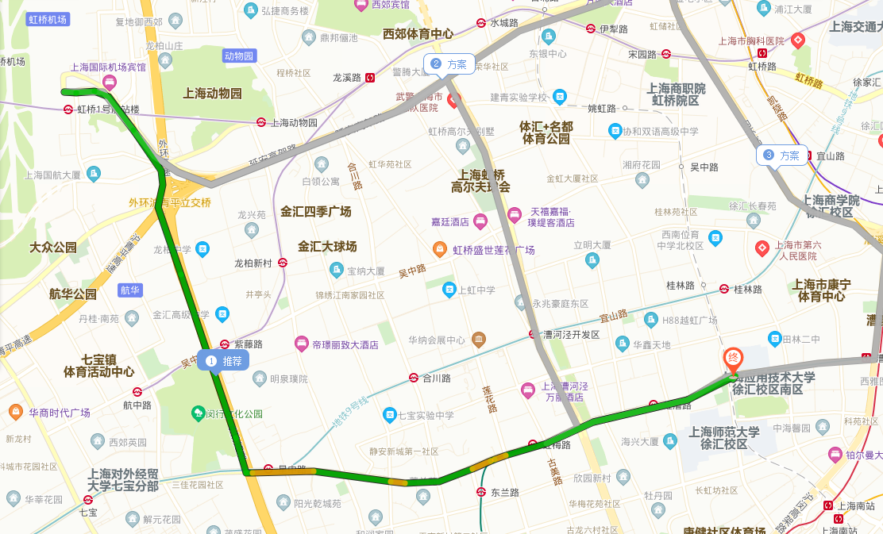
（二）出租车：约行驶20公里,费用约80元起。

二、上海虹桥火车站/高铁站--和颐至尊酒店(上海徐汇店)
（一）地铁线路：步行至虹桥火车站乘坐10号线地铁（开往新江湾城方向）经过11站，到陕西南路地铁站，站内换乘地铁12号线（开往七莘路方向）经过7站，到达桂林公园站，4号口出站，步行317米到和颐至尊酒店(上海徐汇店)。
（二）出租车：约行驶20公公里,费用约80元起。
附件6

2020年广州市中小学教育专家和名校长
工作室主持人研修班学员健康情况摸查表
学员单位： 手机：
1.近14天内，是否有出现发热、干咳、乏力、鼻塞、流涕、咽痛、腹泻等症状 | 是（ ）否（ ）
2.是否曾经确定为新冠肺炎确诊/疑似病例或无症状感染者 | 是（ ）否（ ）
3. 近14天内，是否去过中高风险地区；是否与中高风险地区人员接触 | 是（ ）否（ ）
4. 同住的家庭成员有无发热、干咳、乏力等症状 | 是（ ）否（ ）
5. 近14天内，是否与新冠肺炎确诊病例、疑似病例或已发现无症状感染者接触 | 有（ ）无（ ）
6. 健康码/粤康码是否为红色 | 是（ ）否（ ）
7. 防疫行程卡是否为红色 | 是（ ）否（ ）
学员签名： | 填表日期：
重要提示：
1.请本着对自己负责、对他人负责的态度，认真据实填写。
2.对持穗康红码及防疫行程卡红码、黄码人员不准进入培训地点。
3.加强个人诚信管理，对“个人隐瞒病史、疫情严重地区旅行史、与病人或者疑似病人接触史、逃避隔离医学观察等行为”，广州信用办将相关信息推送至市公共信用信息平台。

